[广西师范大学某研究团队所发文章被质疑发生图片重叠](https://mp.weixin.qq.com/s?__biz=MzkzNTg2MDgwMQ==&mid=2247486565&idx=1&sn=dafcb4cbc5e0ae3228bee75413733757&chksm=c3692832be3bc040c63a36c6969eaff4344a86464538430102919d01a9a98230bb59885c739b&scene=126&sessionid=1743698708)

plus[Pubpeer Plus](javascript:void(0);)2025-03-30 09:19:54河南



2020 年 6 月 17 日，广西师范大学Li Yaping 研究团队，在***Scientific Reports***上发表的题为**“Latexin deficiency in mice up-regulates inflammation and aggravates colitis through HECTD1/Rps3/NF-κB pathway”**的研究论文，**被质疑文中出现图片重叠。**

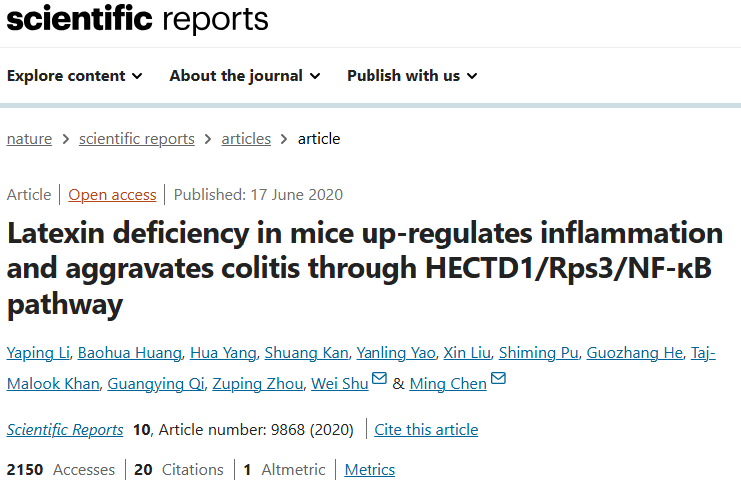

该文章于2025年1月在Pubpeer上被读者质疑：**文章出现图片重叠。**

图 3 和图 6：不同实验中的肌动蛋白印迹相同。

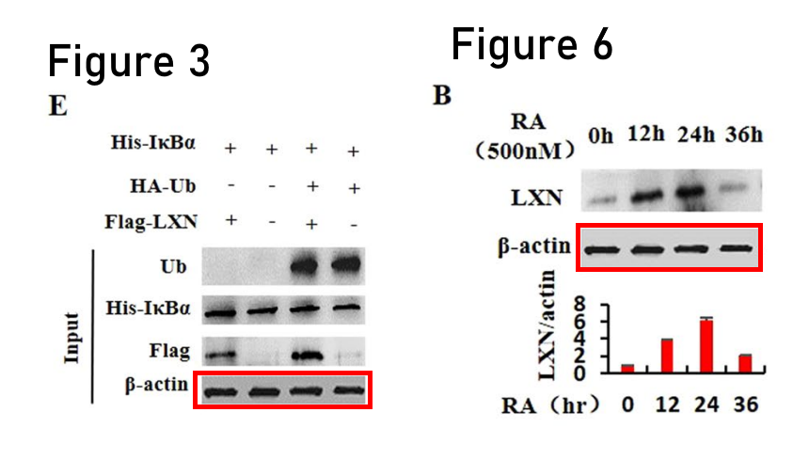

**相关消息**

https://pubpeer.com/publications/8588F3D6B051B379C704B0ED76F857#1